На Дону проходит акция

«Сообщи, где торгуют смертью!»

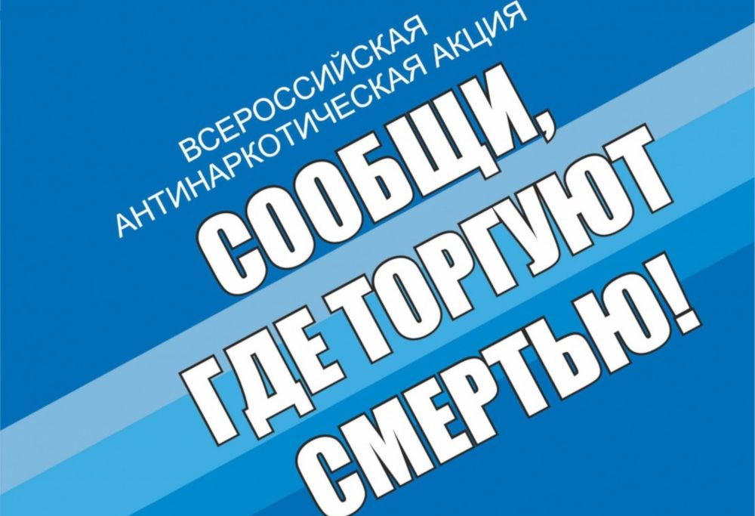
1
На Дону проходит Общероссийская антинаркотическая акция «Сообщи, где торгуют смертью!».
В рамках проведения акции во всех муниципалитетах области организован прием информации от граждан о фактах возможного совершения преступлений и административных правонарушений, связанных с незаконным оборотом наркотических и психотропных веществ.
Все сообщения направляются в правоохранительные органы для проведения проверки оперативно-значимой информации в сфере незаконного оборота наркотиков.
Акция проводится в целях привлечения общественности к участию в противодействии незаконному обороту наркотиков, а также оказания квалифицированной помощи и консультаций по вопросам лечения и реабилитации наркозависимых.
Информацию можно направить по следующим телефонам и адресам:
- круглосуточный телефон дежурной части Управления по контролю за оборотом наркотиков ГУ МВД России по РО - 8 (863) 249-34-44;
- «телефон доверия» ГБУ РО «Наркологический диспансер» (понедельник-пятница, с 9.00 до 17.30) - 8 (863) 240-60-70. Также по этому можно будет получить консультативную помощь по вопросам лечения и реабилитации наркомании;
- раздел «Прием обращений» официального сайта ГУ МВД России по РО https://61.мвд.рф/request_main.
Также работают «телефоны доверия», служебные телефоны, электронные адреса официальных интернет-сайтов органов местного самоуправления, территориальных подразделений органов внутренних дел.
Подробнее: https://www.donland.ru/news/6992/

